市立新北高工109下學期 第一次 段考試題 |  |  |  |  |  |  |  |  |  | 班級 |  | 座號 |  | 電腦卡作答
科 目 | 國文 | 命題  教師 | 柯俞亘 | 審題  教師 | 黃淑惠 | 年級 | 一 | 科別 | 體一甲 | 姓名 |  |  |  | 是
一、綜合測驗 (每題兩分，共84分)
- ( )下列「 」中的字，依序應填入的讀音為何？ 面目可「憎」／「僧」侶／磨「蹭」／味「噌」湯
(A)ㄗㄥˋ／ㄗㄥ／ㄘㄥ／ㄘㄥˋ (B)ㄗㄥˋ／ㄙㄥ／ㄘㄥˋ／ㄘㄥ (C)ㄗㄥ／ㄗㄥ／ㄘㄥ／ㄘㄥˋ
(D)ㄗㄥ／ㄙㄥ／ㄘㄥˋ／ㄘㄥ
- （ ）下列「 」中的字，何者讀音兩兩相同？ (A)「傴」僂提攜／老「嫗」能解 (B)日出而林「霏」開／「緋」聞
(C)「觥」籌交錯／「恍」然大悟 (D)山僧智「僊」／喬「遷」之喜
- （ ）下列「 」中的注音，寫成國字後何者兩兩相同？ (A)病「ㄊㄚˋ」纏綿╱糟「ㄊㄚˋ」食物 (B)表情「ㄇㄨ
ˋ」然╱麻「ㄇㄨˋ」不仁 (C)麻花「ㄅㄧㄢˋ」子╱百口莫「ㄅㄧㄢˋ」 (D)「ㄐㄧㄣ ㄐㄧㄣ」有味╱
「ㄐㄧㄣ ㄐㄧㄣ」計較
- （ ）下列詞語，何者與「野芳發而幽香」中的「芳」意義不同？ (A)攀條折其「榮」，將以遺所思 (B)中無雜樹，芳草鮮美，落「英」繽紛 (C)落「紅」不是無情物，化作春泥更護花 (D)有功者顯榮，無功者雖富無所芬「華」
- （ ）下列「 」中的字形，何者完全不同？ (A)「ㄇㄧㄣˇ」嘴兒笑／童心未「ㄇㄧㄣˇ」／悲天「ㄇㄧㄣˇ」人
(B)香風四「ㄧˋ」／「ㄧˋ」於言表／標新立「ㄧˋ」 (C)「ㄌㄤˊ ㄌㄤˊ」笑聲／「ㄌㄤˊ ㄌㄤˊ」上口／ 琳「ㄌㄤˊ」滿目 (D)「ㄆㄧ」頭散髮／「ㄆㄧ」荊斬棘／天打雷「ㄆㄧ」
- （ ）下列〈髻〉的文句中，「 」內的字詞，何者解釋正確？ (A)我睡覺時「挨」著母親的肩膀：打 (B)母親像個悶葫蘆似的一句也不「搭腔」：答話 (C)她不像我母親是個自甘「淡泊」的女性：清淡 (D)我「怔怔」地望著她，想起她美麗的橫愛司髻：憤怒的樣子
- （ ）下列文句，何者用字完全正確？ (A)他的散文說理流暢，舉例豐富，而抒情文則委宛含蓄，意味深長 (B)夏季白天的太陽光很刺眼，應適時在枝葉陰翳的大樹下乘涼休憩 (C)每當輕柔的旋律從音響中流榭而出時，總能讓我平復煩躁的心情 (D)去溪邊釣魚，山中空氣清新，溪水孱孱，一家人享受清閒的假期
- （ ）下列「 」內字的解釋，何者正確？ (甲)日出而林「霏」開：霧氣 (乙)雲歸而巖穴「暝」：幽暗 (丙)雜然而前「陳」者，太守宴也：陳列 (丁)射者中，「弈」者勝：投壺 (戊)釀泉為酒，泉香而酒「洌」：冰冷 (A)甲乙丙 (B)甲乙丁 (C)甲丙戊 (D)乙丙丁
- （ ）下列各組「 」內的詞，何者意義不同？ (A)引觴滿酌，「頹然」就醉，不知日之入／在空曠的客廳裡，盛公獨自「頹然」靠在太師椅上 (B)望之「蔚然」而深秀者，琅琊也／黃山樹木中最有特色的要算松樹了，奇美挺秀，「蔚然」可觀 (C)土地平曠，屋舍「儼然」，有良田、美池、桑、竹之屬／她愛照鏡子，左轉右轉，「儼然」是個公主 (D)則有去國懷鄉，憂讒畏譏，滿目「蕭然」，感極而悲者矣／雲志嫌這顏色不起眼，連九莉也覺得環堵「蕭然」
- （ ）下列文句中的「樂」字，何者與「醉能同其樂，醒能述以文者」的「樂」意思相同？ (A)遊人去而禽鳥「樂」也 (B)而不知太守之「樂」其樂也 (C)而不知太守之樂其「樂」也 (D)巫、醫、「樂」師，百工之人
- （ ）作家在行文間常使用某些慣用語，如「母親像個悶葫蘆似的」即以「悶葫蘆」比喻沉默不語。下列文句「 」內的日常慣用語，何者使用正確？ (A)不會跳舞的他在舞會只能作「壁上觀」 (B)他像「池中物」般優游自在，令人羨慕 (C)警方的救援如「及時雨」成功化解危機 (D)他「耍花腔」式的演唱方式令人很驚豔
- （ ）狀聲詞是摹仿事物或動物聲音所造成的詞，若妥善使用狀聲詞，可以使文意更具體、活潑。下列文句中，何者沒有使用狀聲詞？ (A)飄得人起一股軟綿綿的感覺 (B)端著水煙筒噗噗地抽著 (C)一邊梳一邊嘰哩呱啦的講個不停 (D)飄來父親和姨娘琅琅的笑語聲
- （ ）下列詞語皆與「髮」有關，何者使用正確？ (A)半夜看鬼片使他嚇得「披頭散髮」，直冒冷汗，睡不著覺 (B)這群強盜的罪行「擢髮難數」，希望能夠早日繩之以法 (C)爺爺臥病在床多年，「白髮紅顏」的樣子看起來非常憔悴 (D)因為工作勞累，才三十歲的她，竟近似「童顏鶴髮」了
- （ ）下列文句「 」中的成語，何者與其在〈醉翁亭記〉中的意義最為接近？ (A)國外企業加碼投資汽車工業，表面上是看好我國的汽車製造技術，事實上是「醉翁之意不在酒」 (B)警方發現犯罪現場留下來的線索疑點重重，經過鍥而不捨的調查，案情竟有了「峰回路轉」的發展 (C)許多人認為在網路上散播謠言或誹謗他人不會被發現，但凡事必留下痕跡，真相必定「水落石出」 (D)這家頗負盛名的居酒屋，即使在平日晚餐時段，店內也充滿著客人的宴飲笑鬧、「觥籌交錯」之聲
- （ ）下列文句中「 」的詞語，皆與「酒」有關，何者運用正確？ (A)這位品酒師能夠一口就評出葡萄酒的品質，可謂是「縱情酒色」 (B)每到夜晚，附近的大樓亮起各式燈光，「燈紅酒綠」，好不美麗 (C)這種「酒囊飯袋」的人，也敢自稱是武功高強的俠士，實在可笑 (D)他喜歡與「酒色財氣」的朋友往來，與他們談論文義，品評文章
- （ ）〈醉翁亭記〉中以「蒼顏白髮」形容歐陽脩蒼老的樣子，下列與「顏」字相關的成語使用何者正確？ (A)即使內心不好受他也總是「笑逐顏開」，讓周遭的朋友都很擔心他 (B)見他「朱顏粉面」的神色就知他的身體在長期的調養下康復得很好 (C)明明已近古稀的爺爺仍氣色紅潤、健步如飛，就彷彿「還以顏色」 (D)中國歷史上的女子，有許多都是「紅顏薄命」，像楊貴妃就是一例
- （ ）閱讀下文，依文意推敲，最適合填入□□中的詞語依序為何？
不知怎麼的，她會一個人□□地走到這杳無人跡的荒山中，山風捲起了她單薄的衣衫，拂亂了她披肩的長髮，她被吹得立腳不定，拉住一把草根才勉強站住了。她閉緊了嘴，瞇著眼望灰沉沉的天空，陰雲從頭頂飄過，幾隻寒鴉悽悽惶惶地在尋找窩巢。老樹伸著光禿禿的枝幹，片片枯葉飄落在她的身上，她拂去了，又飄來一些，□□之音似在向她低訴衷曲 (A)芸芸／轆轆 (B)惴惴／潺潺 (C)怏怏／咻咻 (D)踽踽／沙沙
- （ ）根據下文，□□□□依序應填入的詞語為何？
有時，她從鏡子裡見我在床上靜靜偷看她，就會催促：「看甚麼呀，醒了還不快起床。」也不知道是甚麼緣故，對於母親梳頭的動作，我真是□□□□。心裏好羨慕那一頭長髮，覺得她那熟練的一舉一動也很動人。我曾經問過母親，為甚麼一輩子都不剪一次頭髮呢？她只是回答說：「呶，就因為小時候你阿公不許剪，現在你們爸爸又不准。」自己的頭髮竟由不得自己作主，這難道是「□□□□」的遺跡嗎？ (A)百覷不厭／三從四德 (B)望眼欲穿／三從四德 (C)望眼欲穿／牝雞司晨 (D)百覷不厭／牝雞司晨
- （ ）文學作品中常利用譬喻手法，將一件事物或道理指成另一件事物或道理，並且這兩件事物或道理之中具有一些共同點，如〈髻〉中的「兩鬢像蟬翼似的遮住一半耳朵」即是使用此類修辭。請問以下選項中，何者不屬於譬喻法？ (A)烏油油的柔髮卻像一匹緞子似的垂在肩頭 (B)一頭如雲的柔髮比母親的還要烏，還要亮 (C)對著鏡子盤上一個油光閃亮的愛司髻 (D)襯托著姨娘細潔的肌膚，嬝嬝婷婷的水蛇腰兒
- （ ）歐陽脩〈醉翁亭記〉：「然而禽鳥知山林之樂，而不知人之樂；人知從太守遊而樂，而不知太守之樂其樂也。」下列何者與此段文字同樣使用層遞修辭法？ (A)負者歌於塗，行者休於樹 (B)弟子不必不如師，師不必賢於弟子 (C)早晚下三巴，預將書報家。相迎不道遠，直至長風沙 (D)五畝之宅，樹之以桑，五十者可以衣帛矣！雞豚狗彘之畜，無失其時，七十者可以食肉矣
- （ ）琦君擅長以細膩的文字描摹人物，如〈髻〉：「母親烏油油的柔髮卻像一匹緞子似的垂在肩頭，微風吹來，一綹綹的短髮不時拂著她白嫩的面頰。」寫出母親美麗的形貌。下列文句，何者與上文使用相同的感官進行摹寫？ (A)雙妹牌生髮油的香氣混和著油垢味直薰我的鼻子。有點兒難聞，卻有一份母親陪伴著我的安全感 (B)小丫頭在旁邊用一把粉紅色大羽毛扇輕輕地扇著，輕柔的髮絲飄散開來，飄得人起一股軟綿綿的感覺 (C)一把小小黃楊木梳，再也理不清母親心中的愁緒。因為在走廊的那一邊，不時飄來父親和姨娘琅琅的笑語聲 (D)深秋的夜風吹來，我有點冷，披上母親為我織的軟軟的毛衣，渾身又暖和起來
- （ ）文學作品中常使用象徵手法，以含蓄表達情思。例如朱自清以「紅色橘子」象徵「父愛」，琦君以「髻」象徵「母親和姨娘的心結」。下列文句何者也運用了象徵手法？ (A)為子女摺出一艘艘未必漂亮但卻堅強的、禁得住風雨的船 (B)整條街上往往只有我一個人，只有我傾聽一街震耳欲聾的寂靜 (C)我老覺得我們的小屋快要炸了，快要被澎湃的愛情和友誼撐破了 (D)每天吃魚，吃到最後，不但倒胃，連肚子裡都感覺有魚兒在游來游去
- （ ）下列選項中的歌詞，何者與琦君〈髻〉中「一把小小黃楊木梳，再也理不清母親心中的愁緒」一句同樣運用「轉化法」使抽象之物「形象化」，加深讀者的感受？ (A)可是你如何真的確定，靈魂找到自己的樣貌和身體 (B)哪朵玫瑰沒有荊棘？最好的報復是美麗，最美的盛開是反擊 (C)居酒屋裡的小神龕，離鋪滿鵝卵石的玄關，差不多一米寬的信仰 (D)在哪裡跌倒，在哪裡躺好。消極好，消極一下好，人生有高低潮
- （ ）〈醉翁亭記〉第一段，以由大至小，由物及人的筆法，逐層描寫醉翁亭的景色及命名的由來。下列景物，其描摹的順序為何？ (A)西南諸峰→瑯琊山→讓泉→醉翁亭→醉翁 (B)西南諸峰→瑯琊山→醉翁→讓泉→醉翁亭 (C)瑯琊山→西南諸峰→讓泉→醉翁亭→醉翁 (D)瑯琊山→西南諸峰→醉翁→讓泉→醉翁亭
- （ ）關於醉翁命名的由來，下列何者正確？ (A)釀泉為酒，泉香而酒洌 (B)太守飲少輒醉，而年又最高 (C)有亭翼然臨於泉上者，醉翁亭也 (D)蒼顏白髮，頹然乎其間者，太守醉也
- （ ）〈醉翁亭記〉中，顯現出許多不同層次的快樂，其中「人知從太守遊而樂，而不知太守之樂其樂也」所指為何？ (A)眾人知道遊玩之樂，而未能和太守一樣盡情享樂 (B)眾人知道遊玩之樂，而不知太守樂的是與民同樂 (C)眾人知道遊賞之樂，而不知太守是否能樂在其中 (D)眾人知道遊賞之樂，而不知太守卻未能自得其樂
- （ ）歐陽脩〈醉翁亭記〉一文中，下列何者最能看出作者與民同樂的情形？ (A)太守與客來飲於此，飲少輒醉，而年又最高，故自號曰醉翁也 (B)朝而往，暮而歸，四時之景不同，而樂亦無窮也 (C)起坐而諠譁者，眾賓懽也。蒼顏白髮，頹然乎其間者，太守醉也 (D)禽鳥知山林之樂，而不知人之樂
- （ ）〈醉翁亭記〉不僅傳達出仁者襟懷，在寫景方面亦相當出色。下列有關寫景文句的敘述，何者正確？ (A)「水落而石出」描述冬天之景 (B)「野芳發而幽香」描述夏天之景 (C)「雲歸而巖穴暝」描述下雨之景 (D)「其西南諸峰，林壑尤美」描述四季之景
- （ ）由〈醉翁亭記〉中，歐陽脩所記錄與滁人出遊的快樂，可以側面推知下列何種訊息？ (A)滁州山明水秀，地靈人傑，人才輩出 (B)作者經常藉遊山玩水拉攏與滁人的關係 (C)滁州荒廢已久，直到作者出現才有一番新氣象 (D)作者治滁有方，滁州政治清明，人民富足安定
- （ ）〈髻〉文中多藉外在形象的描寫，隱含人物內心的情感，下列詮釋何者錯誤？ (A)「她的眼睛停在鏡子裡，望著
自己出神，不再是瞇縫眼兒的笑了」傳達母親的幽怨 (B)「我已懂得，一把小小黃楊木梳，再也理不清母親心中
的愁緒」表現母親和姨娘間心結難解 (C)「她（姨娘）送母親一對翡翠耳環。母親只把它收在抽屜裡從來不戴」
暗示母親不喜歡珠寶首飾 (D)「想想她就是使我母親一生鬱鬱不樂的人，可是我已經一點都不恨她了」表現作者
寬厚悲憫之情
- （ ）妙妙上完琦君〈髻〉一課後，整理出下列表格，比較母親和姨娘的髮型變化與境遇、心情的關係，其中有一個地方出錯了，請問出錯的地方在哪裡呢？
 | 髮型 | 境遇 | 心情
母親 | 白天盤成了一個螺絲似的尖髻兒，高高地翹起在後腦，晚上就放下來掛在背後 | 父親離家在外，母親在老家操持家務 | (A)心情平靜
母親 | 梳了個鮑魚頭 | 全家搬到杭州，母親被父親冷落 | (B)失寵幽怨
母親 | 把稀稀疏疏的幾根短髮剪去了 | 患了風溼病，手膀抬不起來 | (C)悲緒難解
姨娘 | 兩鬢像蟬翼似的遮住一半耳朵，梳向後面，挽一個大大的橫愛司髻，像一隻大蝙蝠撲蓋著她後半個頭 | 備受寵愛 | 歡樂美好
姨娘 | 一條簡簡單單的香蕉卷 | 與作者母親患難相依 | 失落空虛
姨娘 | 稀疏的白髮 | 來到臺灣，姨娘年老孤獨 | (D)悔不當初

- （ ）〈醉翁亭記〉一文，採取「前有伏筆，後有呼應」的寫作手法，下列選項中，何者可與「飲少輒醉，而年又最高，故自號曰醉翁也」相呼應？ (A)山肴野蔌，雜然而前陳者，太守宴也 (B)山水之樂，得之心而寓之酒也 (C)觥籌交錯，起坐而諠譁者，眾賓懽也 (D)蒼顏白髮，頹然乎其間者，太守醉也
- （ ）關於〈髻〉文中「對於人世的愛、憎、貪、痴，已木然無動於衷」一句，下列敘述何者最符合作者的看法？ (A)飽受人世的生離死別，對世間人情麻木 (B)面對未知的方向，心生空虛落寞之感 (C)看透人世情感變化，超越世情忘懷得失 (D)喟嘆青春消逝，自甘平凡淡泊的生活
- （ ）關於以下琦君〈髻〉引文的分析，下列敘述何者正確？
有時劉嫂與陳嫂一起來了，母親和姨娘就在廊前背對著背同時梳頭。只聽姨娘和劉嫂有說有笑，這邊母親只是閉目養神。陳嫂越梳越沒勁兒，不久就辭工不來了。我還清清楚楚地聽見她對劉嫂說：「這麼老古董的鄉下太太，梳什麼包梳頭呢？」
(A)母親「閉目養神」暗示母親的身體虛弱 (B)「背對背」意味著母親與姨娘的水火不容 (C)陳嫂認為母親年紀太大，不適合年輕樣式的包梳頭 (D)姨娘和劉嫂有說有笑，可知姨娘愛說長道短的個性
- （ ）關於〈髻〉一文的寫作手法，下列何者錯誤？ (A)透過母親和姨娘髮髻的變化，抒寫人間愛恨的消長，及對人世無常的體悟 (B)以第三人稱全知的觀點來描寫自己的母親與姨娘相處時心境上的幽微轉變 (C)用人物的話語或行為鮮活的展現個性，比如母親因不願接受姨娘故不戴她所送之耳環 (D)作者運用觸覺、嗅覺、視覺等感官摹寫姨娘與母親的髮髻與外貌，賦予人物豐滿的神采
- （ ）《朱子語類．論文上》：「歐公文亦多是修改到妙處。頃有人買得他〈醉翁亭記〉稿，初說『滁州四面有山』，凡數十字。末後改定，只曰：『環滁皆山也』五字而已。」文中所呈現的寫作態度與哪一則標語的意思最接近？ (A)專注完美，近乎苛求（豐田汽車） (B)用心聯繫，讓愛遠傳（遠傳電信） (C)有夢最美，希望相隨（競選廣告） (D)用好心腸，做好香腸（黑橋牌香腸）
- （ ）關於琦君的作品風格、題材、內容，下列敘述何者錯誤？ (A)創作類型包括散文、小說及新詩，多元豐富 (B)文章風格含蓄委婉，情感真摯，筆觸溫柔敦厚 (C)描寫方式細膩動人，擅以日常事件透顯深刻情感 (D)以回憶故鄉、童年、親人、師友的題材最為人所稱道
- （ ）下列對各當代作家的介紹中，何者是指琦君？ (A)於二○○八年開始主編年度《飲食文選》，成為當代重要的飲食文學倡導者 (B)針砭社會時事，風格爽直精悍，余光中因此譽其擁有「亦秀亦豪的健筆」 (C)擅長懷舊抒情，描寫細膩動人，其作品真誠親切，流露溫柔敦厚情感 (D)結合學術專長與創作興趣，鼓吹科幻小說創作，是臺灣科幻小說的先驅
- （ ）老師上完〈醉翁亭記〉後，花花寫下自己對歐陽脩的認識，以下表格有哪一個地方有誤？
稱號 | 文壇貢獻 | 詩文風格 | 史學著作
(A)六一居士、醉翁 | (B)積極提拔後進，如三蘇、曾鞏、王安石等人 | (C)華麗綺靡，延續宋初浮豔晦澀的文風 | (D)自撰《新五代史》，並與宋祁合撰《新唐書》

- （ ）下列四位人物，何者指涉的對象並非唐宋八大家之一？ (A)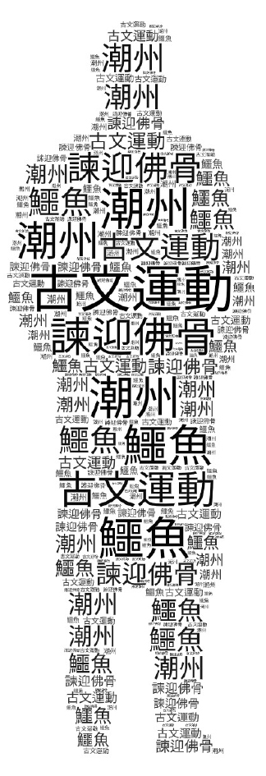 (B)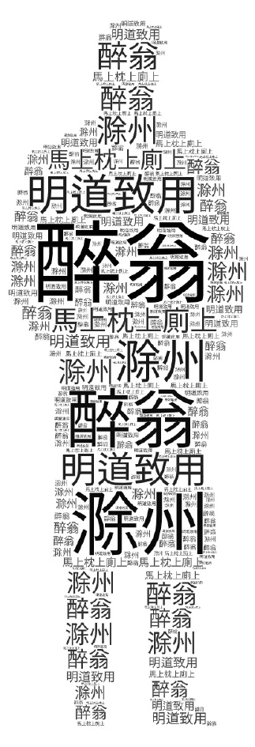 (C)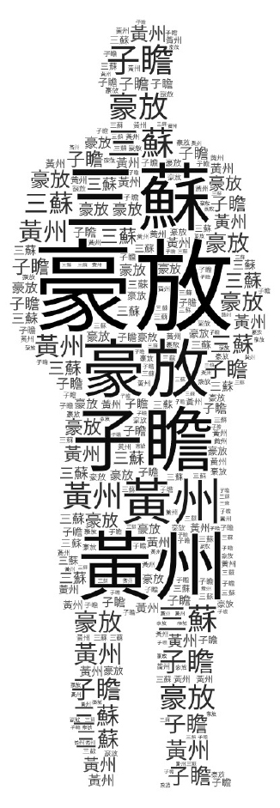 (D)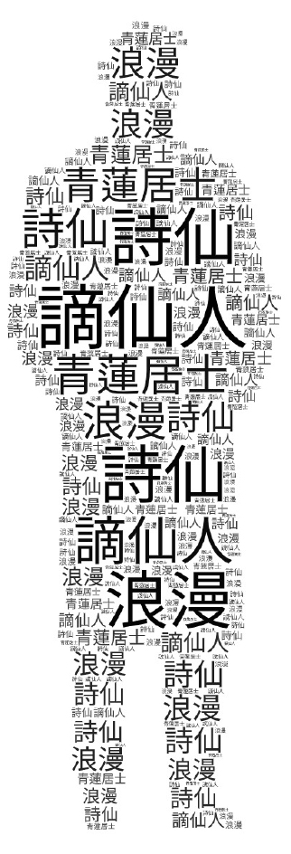
- （ ）下列年齡代稱的應用，何者正確？ (A)即使尚為「黃髮」小兒，小騰已立定志向，一步步依照計畫，走向自己的目標 (B)我已年近「不惑」，人生歷練使我面對紛擾的社會與複雜的人事，能夠泰然處之 (C)社會對於「弱冠」老人，應建立合宜的福利制度，達到孔子「老者安之」的理想 (D)他已年至「周晬」，卻仍舊每日辛勤工作，為生活奔波，無法享受舒適的退休生活
- （ ）〈髻〉一文中，提到「每年的七月初七，母親才痛痛快快地洗一次頭」，其中七月七日即是中國所謂的「七夕」。請判斷下列文句何者也是在描寫七夕？ (A)遙知兄弟登高處，遍插茱萸少一人 (B)未必素娥無悵恨，玉蟾清冷桂花孤 (C)玉粽襲香千舸競，艾葉黃酒可驅邪 (D)金風玉露夜悠悠，此夕天街會女牛

- 閱讀題組

- 閱讀下文，回答第43－45題
從某個角度來看，愛情與婚姻就像是一場長談。剛開始時，我喜歡而且一再地談論我自己，因為我渴望被愛；但慢慢的，我學會了傾聽，因為我發現，傾聽才是愛的職責。
在傾聽中，我慢慢聽到了一種跟我不太一樣的聲音，它們來自我妻子的內心世界，要求被瞭解被重視。在嘗試瞭解這種聲音一段時間後，我又慢慢學會了另一種傾聽，去傾聽那沒有說出來的話語，那關於妻子的隱密的、更深層的內在之聲。
在白天，我傾聽，在夜晚，我傾聽；在燈下，我傾聽，在床上，我傾聽。雖然傾聽的是我，但我知道，我必須全然的無我，以清純的注意力去傾聽，才能聽到更多的聲音和真正的聲音。
就像有人從一粒沙中看到整個世界般，我從一個女人——我妻子——的身上，聽到了整個女性世界的聲音。
但我最喜歡傾聽的，還是在晚餐約會中，她眼中點燃熱情之焰，開始訴說她那遠大的夢想和抱負，此時的她就像傳說中的亞馬遜女戰士，攬轡長嘯，準備出征。雖然我知道，這麼多年來，她那些夢想經常在奔馳一陣後，就化為原野上的清風，但我還是喜歡聽她那永不疲憊的訴說。
因為，在這個時候，她又會變得深不可測，充滿懸疑性，再度成為神祕、令我費解而想進一步瞭解的女人，一如青春年少初識時。（節選自王溢嘉〈聆聽一個女人〉）

43.（ ） 「就像有人從一粒沙中看到整個世界般，我從一個女人——我妻子——的身上，聽到了整個女性世界的聲音。」下列各選項的解說，何者符合本段文字的意思？ (A)用心體會身邊的細微事物，即能夠從中發現另一世界的深意與收穫 (B)保持心靈潔淨無瑕，才能使思慮清明，體會平常人忽略的微小細節 (C)女性的世界豐富精采，每個人的價值觀很相似，能由細節知大方向 (D)世界遼闊且人生轉瞬即逝，人們應珍惜身邊的人，並學會包容對方
44.（ ） 文中作者提到「傾聽對方」的觀點，與下列哪一個選項中的內容最為接近？ (A)會傾聽你說不批判你的夢╱認同沒心比沒錢還窮╱渴望學會包容 (B)這一分鐘我只屬於你╱好好傾聽我想對你說╱以後的路我陪你走 (C)我緊緊閉上眼睛傾聽愛破碎的聲音╱不要讓離別的傷心模糊了心靈 (D)你的傾聽像柔柔月光／你的辛勤像靜靜高山╱你的青春做成衣裳披我身上╱你說等一臉皺紋再來回想
45.（ ） 關於「兩性相處」的態度，下列何者的敘述最符合作者文章中呈現的觀點？ (A)婚姻成功的關鍵是長談，兩性可以藉此更加了解對方 (B)在兩性相處中須適度的放下自我，站在對方角度思考 (C)在婚姻中女性的夢想與目標往往會被忽略，而失去自我 (D)女性的心情懸疑且深不可測，男性需要多多包容與體諒

- 閱讀下文，回答第46－48題
孺人*之吳家橋，則治木棉；入城，則緝纑*；燈火熒熒，每至夜分。外祖不二日*使人問遺。孺人不憂米、鹽，乃勞苦若不謀夕*。冬月罏火炭屑，使婢子為團，累累暴階下。室靡棄物，家無閒人。兒女大者攀衣，小者乳抱，手中紉綴不輟，戶內灑然*。遇*僮奴有恩，雖至箠楚*，皆不忍有後言。吳家橋歲致魚、蟹、餅餌，率人人得食。家中人聞吳家橋人至，皆喜。
有光七歲，與從兄有嘉入學。每陰風細雨，從兄輒留，有光意戀戀，不得留也。孺人中夜覺寢，促有光暗誦《孝經》，即熟讀，無一字齟齬*，乃喜。（節選自歸有光〈先妣事略〉）
注釋：
*孺人：對婦人的尊稱，此指歸有光的母親
*緝纑：音ㄑㄧˋ ㄌㄨˊ，捻搓麻紗成為線縷
*不二日：經常
*若不謀夕：好像無法為晚上的事預先謀劃一般
*灑然：乾淨整齊的樣子
*遇：對待
*箠楚：用木杖鞭打。箠，音ㄔㄨㄟˊ
*齟齬：音ㄐㄩˇ ㄩˇ，原指上下排牙齒不整齊，此處指說話不順暢

46.（ ）上文提到：「孺人不憂米、鹽，乃勞苦若不謀夕。冬月罏火炭屑，使婢子為團，累累暴階下。室靡棄物，家無閒人」，凸顯歸有光母親的哪種特質？ (A)杞人憂天 (B)勤儉持家 (C)不善理財 (D)廚藝精湛
47.（ ）根據上文，對於母親生前的事蹟，下列說明何者正確？ (A)入城，則緝纑；燈火熒熒，每至夜分：母親生性怕黑，習慣夜裡必須點燈到半夜 (B)兒女大者攀衣，小者乳抱，手中紉綴不輟：為了全心全意照顧小孩，放棄手中的工作 (C)遇僮奴有恩，雖至箠楚，皆不忍有後言：平常會施恩惠給僮奴，但對僮奴也相當苛刻，導致僮奴敢怒不敢言 (D)孺人中夜覺寢，促有光暗誦《孝經》：相當關心孩子的功課，常常督促孩子讀書
48.（ ）根據上文，下列何者是本文的寫作重點？ (A)母親望子成龍的期盼 (B)兒子對母親心懷愧疚 (C)母親對家庭的辛勤付出 (D)兒子與母親關係的親近
- 請閱讀歐陽脩〈蝶戀花〉後，回答第49－50題
庭院深深深幾許？楊柳堆煙，簾幕無重數。玉勒雕鞍遊冶*處，樓高不見章臺*路。 雨橫風狂□月暮，門掩黃昏，無計留□住。淚眼問花花不語，亂紅飛過鞦韆去。
注釋：*遊冶：遊樂
*章臺：漢長安街名。古代以章臺為歌妓聚居之地

49.（ ） 依詞文內容判斷，何者為□內依序應填入的文字？ (A)三╱春 (B)六╱夏 (C)九╱秋 (D)十二╱冬
50.（ ） 王國維在《人間詞話》中說：「一切景語皆情語，一切情語皆景語。」說明作品中景色之語蘊含作者的思想感情。請推斷此闋詞中的景語蘊含何種心情？ (A)感傷光陰流逝，老大無成 (B)哀嘆年華不再，空閨獨守 (C)懷念良辰美景，宴飲歡樂 (D)惋惜榮華富貴，轉瞬即逝

